Review backtracking : (30 phút)

* + Bài tìm k số sao cho tổng bằng M
  + **Bài toán cái túi**

Chữa bài tập chị Thủy Xinh Gái (15p)

**Quicksort (15p)**

Bài mới : cấu trúc dữ liệu (còn lại)

* 1. Arrays

Một Array - mảng là một cấu trúc với kích thước cố định, có thể giữ các item có dùng kiểu dữ liệu. Nó có thể là một mảng các số nguyên, một mảng các số thực, một mảng string hay kể cả một mảng của các mảng (mảng 2 chiều). Mảng được đánh chỉ mục, cho phép ta có thể truy cập ngẫu nhiên vào mảng

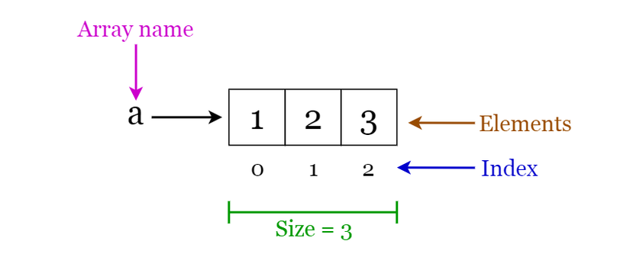

* 1. Lists:

Một Linked list là một cấu trúc tuần tự bao gồm một chuỗi các item theo thứ tự tuyến tính được liên kết với nhau. Do đó, ta chỉ có thể truy cập tuần tự vào linked list, không thể thực hiện truy cập ngẫu nhiên

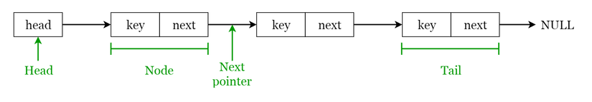

* 1. Stack

Stack - ngăn xếp là một cấu trúc dạng LIFO (Last In First Out - phần tử được đưa vào sau cùng sẽ có thể được truy cập đầu tiên) được thấy thường xuyên trong rất nhiều ngôn ngữ lập trình.

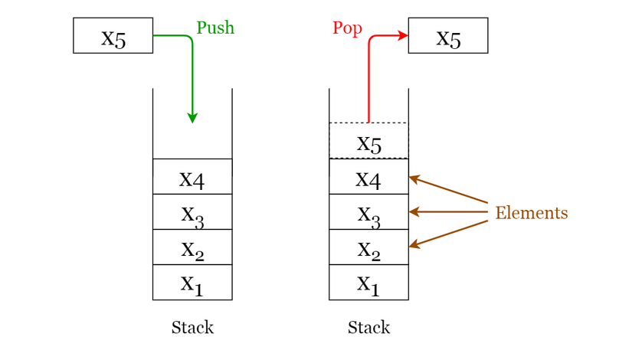

* 1. Queue

Queue - hàng đợi là một cấu trúc dạng FIFO (First In First Out - phần tử được đặt ở đầu sẽ có thể được truy cập đầu tiên) được thấy thường xuyên trong rất nhiều ngôn ngữ lập trình

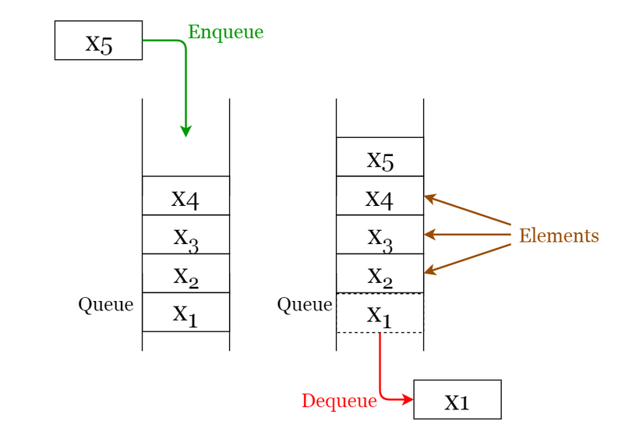

* 1. Hash

h: hàm băm

k: key của hash value cần xác định

m: size của hash table

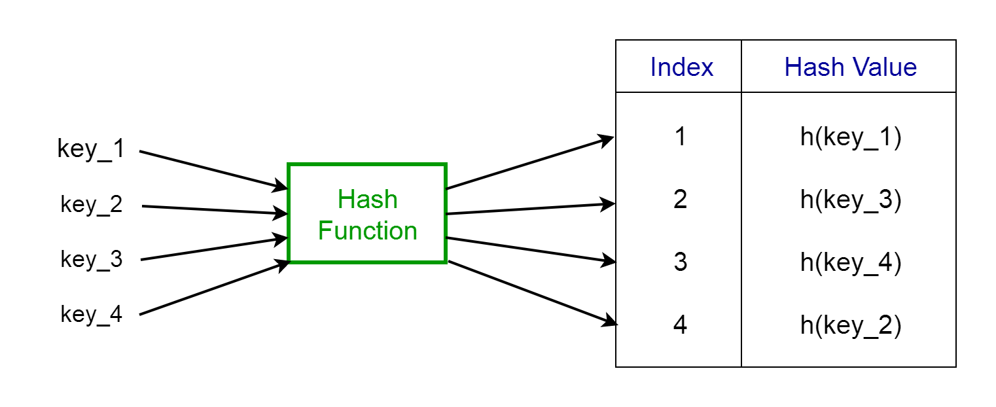

abc , abd => abd>abc

Acb , abc => acb>abc

ab ,abc =>abc>ab

Vấn đề đặt ra :

Tìm các cặp giống nhau từ list string :

for i ....

for j

if(s[i]==s[j]) => i,j 1 cặp

=> giải quyết vấn đề so sánh string:

=>b là hash của a

b[i]= F(a[i]) ( b[i] số , a[i] string)

1 hàm hash đơn giản :

abc

a=0,b=1,c=2,….

hàm là F=num(a[I])*(i+1)

abc = 0*1 + 1*2 +2*3 =8

xyz = 2*2+2*2=8

lí thuyết hash[a]!=hash[b] => a!=b

hash[a]==hash[b] => a==b ( hầu như đúng)

* 1. Tree
  2. Graph